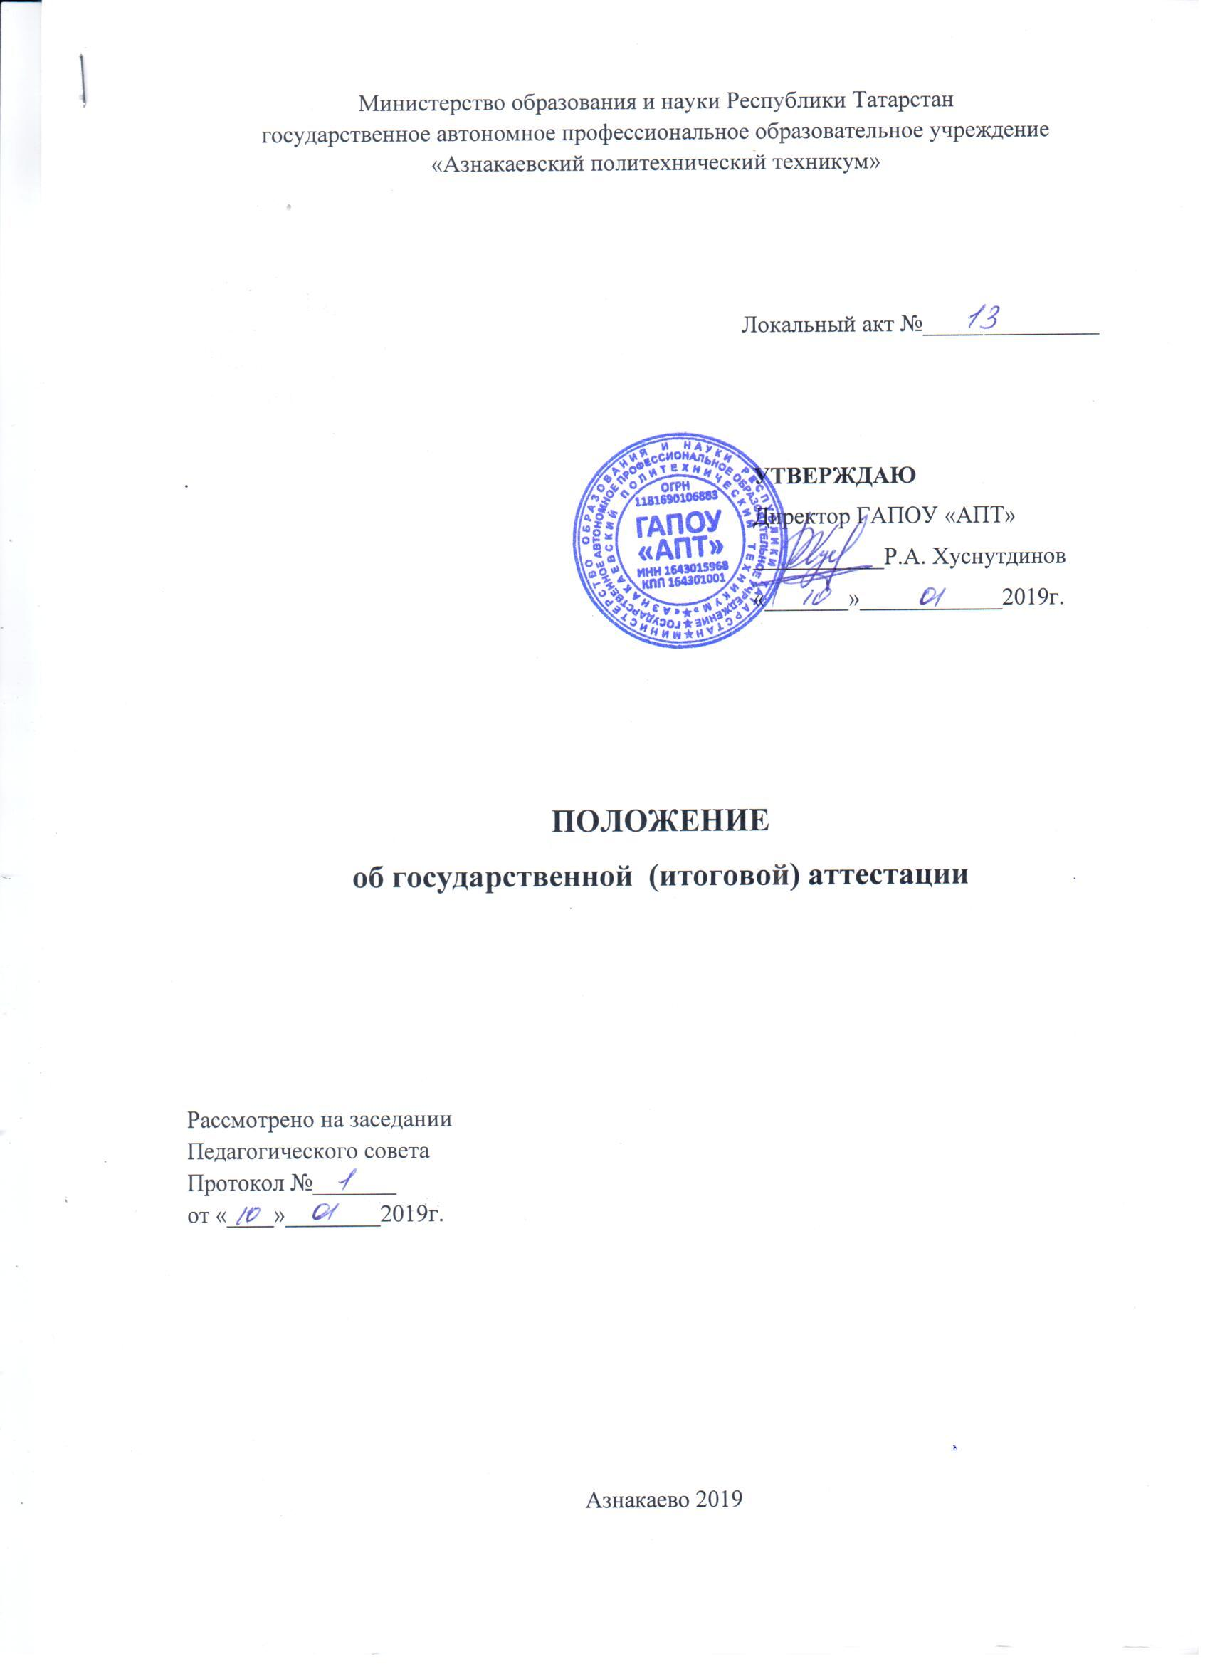

I ОБЩИЕ ПОЛОЖЕНИЯ
1.1. Настоящее Положение разработано на основе Приказа Минобрнауки РФ № 464 «Об утверждении Порядка организации и осуществления образовательной деятельности по образовательным программам среднего профессионального образования» (с изменениями на 22 января 2014 года) и устанавливает общие требования к порядку организации и проведение государственной итоговой аттестации в государственном автономном профессиональном образовательном учреждении «Азнакаевский политехнический техникум» (далее - Техникум).

1.2. Для проведения итоговой государственной аттестации выпускников в Техникуме создаётся государственная аттестационная комиссия в порядке, предусмотренном Приказом Минобрнауки России от 31.01.2014 № 74 «Об утверждении порядка проведения государственной итоговой аттестации по образовательным программам среднего профессионального образования». Председатель государственной аттестационной комиссии назначается приказом Министерства образования Республики Татарстан. Председателем государственной экзаменационной комиссии образовательной организации утверждается лицо, не работающее в образовательной организации, из числа: руководителей или заместителей руководителей организаций, осуществляющих образовательную деятельность по профилю подготовки выпускников, имеющих ученую степень и (или) ученое звание; руководителей или заместителей руководителей организаций, осуществляющих образовательную деятельность по профилю подготовки выпускников, имеющих высшую квалификационную категорию; представителей работодателей или их объединений по профилю подготовки выпускников.

1.3. Численность государственной аттестационной комиссии должна составлять не менее 5 человек. Заместитель председателя, члены и ответственный секретарь Государственной аттестационной комиссии назначаются приказом директора Техникума из числа преподавателей и членов администрации Техникума и работают в соответствии с утвержденным расписанием итоговой государственной аттестации.

1.4. Оплата и поощрение членов государственной аттестационной комиссии производится директором Техникума из фонда оплаты труда.

II СТРУКТУРА ГОСУДАРСТВЕННОЙ АТТЕСТАЦИОННОЙ КОМИССИИ

2.1. Государственная аттестационная комиссия организуется, как правило, единая для всех форм обучения по каждой специальности. При наличии большого контингента, оканчивающих Техникум, допускается организация нескольких государственных аттестационных комиссий по разным специальностям.

2.2. В состав государственной аттестационной комиссии входят:

− председатель – высококвалифицированный специалист, соответствующего профиля, имеющий высшее образование и не работающий в Техникуме. Председатель государственной аттестационной комиссии, утверждается Министерством образования Республики Татарстан, в ведении которого находится Техникум.

− Состав членов государственной аттестационной комиссии утверждается директором Техникума.

− Заместитель председателя – директор Техникума. При одновременной работе двух и более государственных аттестационных комиссий заместителем председателя могут быть назначены заместитель директора (по учебной работе, по производственной, воспитательной и научной работе).

− Члены комиссии – два-три преподавателя соответствующей предметно-цикловой комиссии, в том числе преподаватели, которые вели обучение по дисциплинам.

− Также членами государственной аттестационной комиссии являются председатели предметно-цикловой комиссии и заведующий отделением.

− Секретарь государственной аттестационной комиссии назначается директором из числа работников Техникума. Эта работа должна выполняться ими в рабочее по основной должности время без дополнительной оплаты. Персональный состав государственной аттестационной комиссии по представлению директора Техникума утверждается Министерством образования Республики Татарстан.

III ФУНКЦИОНИРОВАНИЕ ГОСУДАРСТВЕННОЙ

АТТЕСТАЦИОННОЙ КОМИССИИ

3.1. Работа государственной аттестационной комиссии осуществляется в соответствии с:

– Приказом Минобрнауки России от 31.01.2014 № 74 «Об утверждении порядка проведения государственной итоговой аттестации по образовательным программам среднего профессионального образования»;

– Положением об итоговой государственной аттестации выпускников образовательных учреждений среднего профессионального образования в Российской Федерации;

– Уставом Техникума.

3.2. Место работы государственной аттестационной комиссии устанавливается директором Техникума по согласованию с председателем государственной аттестационной комиссии. 3.3. Государственная аттестационная комиссия является единой для всех форм обучения (очной, заочной) по каждой основной профессиональной образовательной программе. Расписание проведения итоговой государственной аттестации выпускников утверждается директором Техникума и доводится до сведения студентов не позднее, чем за две недели до начала работы государственной аттестационной комиссии. Допуск студентов к итоговой государственной аттестации осуществляется на основании решения педагогического совета колледжа и утверждается приказом директора не позднее, чем за две недели до начала итоговой государственной аттестации.

3.4. На заседании государственной аттестационной комиссии Техникумом предоставляются следующие документы:

– ФГОС СПО по специальности:

– приказ директора Техникума о допуске студентов к итоговой государственной аттестации; – сведения об успеваемости студентов;

– зачетные книжки студентов;

– книга протоколов заседаний государственной аттестационной комиссии.

3.5. Решение государственной аттестационной комиссии принимается на закрытом заседании простым большинством голосов членов комиссии, участвующих в заседании (при равном числе голосов, голос председателя является решающим), в соответствии с Положением об итоговой государственной аттестации выпускников образовательных учреждений среднего профессионального образования Российской Федерации.

3.6. Заседания государственной аттестационной комиссии протоколируются. Протоколы подписываются председателем, всеми членами и секретарем комиссии. Ведение протоколов осуществляется в прошнурованных книгах, листы которых пронумерованы. Книга протоколов заседаний государственной аттестационной комиссии хранится в делах Техникума в течение 5 лет, затем сдаются в архив Техникума.

3.7. Присвоение квалификации происходит на заключительном заседании государственной аттестационной комиссии и фиксируется в его протоколе. Решение государственной аттестационной комиссии о присвоении квалификации выпускникам, прошедшим итоговую государственную аттестацию, и выдаче соответствующего документа об образовании, объявляется приказом директора Техникума.

3.8. Получение оценки «неудовлетворительно» на защите выпускной квалификационной работы не лишает студента права продолжить аттестационные испытания.

3.9. Выпускники, не прошедшие итоговые аттестационные испытания, допускаются к ним повторно не ранее следующего периода работы государственной аттестационной комиссии. Порядок повторного прохождения итоговых аттестационных испытаний всех видов определяется Техникумом.

3.10. После окончания итоговой государственной аттестации государственная аттестационная комиссия составляет ежегодный отчет о работе, который обсуждается на совете Техникума. Отчет представляется в месячный срок после завершения итоговой государственной аттестации в Министерство образования Республики Татарстан. На подготовку отчета должно быть предусмотрено не менее 6 академических часов сверх сетки часов учебного плана.

В отчете должна быть отражена следующая информация:

– качественный состав государственной аттестационной комиссии;

– перечень видов итоговой государственной аттестации по основной профессиональной образовательной программе по специальности;

– характеристика общего уровня подготовки выпускников;

– количество дипломов с отличием;

– анализ результатов по каждому виду итоговой государственной аттестации согласно приложению 1;

– недостатки в подготовке студентов;

– выводы и предложения.

IV ПОРЯДОК ПРОВЕДЕНИЯ ГИА ДЛЯ ВЫПУСКНИКОВ ИЗ ЧИСЛА ЛИЦ

С ОГРАНИЧЕННЫМИ ВОЗМОЖНОСТЯМИ ЗДОРОВЬЯ

4.1. Для выпускников из числа лиц с ограниченными возможностями здоровья государственная итоговая аттестация проводится образовательной организацией с учетом особенностей психофизического развития, индивидуальных возможностей и состояния здоровья таких выпускников (далее - индивидуальные особенности).

4.2. При проведении государственной итоговой аттестации обеспечивается соблюдение следующих общих требований:

- проведение государственной итоговой аттестации для лиц с ограниченными возможностями здоровья в одной аудитории совместно с выпускниками, не имеющими ограниченных возможностей здоровья, если это не создает трудностей для выпускников при прохождении государственной итоговой аттестации;

- присутствие в аудитории ассистента, оказывающего выпускникам необходимую техническую помощь с учетом их индивидуальных особенностей (занять рабочее место, передвигаться, прочитать и оформить задание, общаться с членами государственной экзаменационной комиссии);

- пользование необходимыми выпускникам техническими средствами при прохождении государственной итоговой аттестации с учетом их индивидуальных особенностей;

- обеспечение возможности беспрепятственного доступа выпускников в аудитории, туалетные и другие помещения, а также их пребывания в указанных помещениях (наличие пандусов, поручней, расширенных дверных проемов, наличие специальных кресел и других приспособлений).

4.3. Дополнительно при проведении государственной итоговой аттестации обеспечивается соблюдение следующих требований в зависимости от категорий выпускников с ограниченными возможностями здоровья:

а) для слепых:

- задания для выполнения, а также инструкция о порядке государственной итоговой аттестации оформляются рельефно-точечным шрифтом Брайля или в виде электронного документа, доступного с помощью компьютера со специализированным программным обеспечением для слепых, или зачитываются ассистентом;

- письменные задания выполняются на бумаге рельефно-точечным шрифтом Брайля или на компьютере со специализированным программным обеспечением для слепых, или надиктовываются ассистенту;

- выпускникам для выполнения задания при необходимости предоставляется комплект письменных принадлежностей и бумага для письма рельефно-точечным шрифтом Брайля, компьютер со специализированным программным обеспечением для слепых;

б) для слабовидящих:

- обеспечивается индивидуальное равномерное освещение не менее 300 люкс;

- выпускникам для выполнения задания при необходимости предоставляется увеличивающее устройство;

- задания для выполнения, а также инструкция о порядке проведения государственной аттестации оформляются увеличенным шрифтом;

в) для глухих и слабослышащих, с тяжелыми нарушениями речи:

- обеспечивается наличие звукоусиливающей аппаратуры коллективного пользования, при необходимости предоставляется звукоусиливающая аппаратура индивидуального пользования; по их желанию государственный экзамен может проводиться в письменной форме;

д) для лиц с нарушениями опорно-двигательного аппарата (с тяжелыми нарушениями двигательных функций верхних конечностей или отсутствием верхних конечностей):

- письменные задания выполняются на компьютере со специализированным программным обеспечением или надиктовываются ассистенту;

- по их желанию государственный экзамен может проводиться в устной форме.

4.4. Выпускники или родители (законные представители) несовершеннолетних выпускников не позднее чем за 3 месяца до начала государственной итоговой аттестации подают письменное заявление о необходимости создания для них специальных условий при проведении государственной итоговой аттестации.

V ПОРЯДОК ПОДАЧИ И РАССМОТРЕНИЯ АПЕЛЛЯЦИЙ

5.1. По результатам государственной аттестации выпускник, участвовавший в государственной итоговой аттестации, имеет право подать в апелляционную комиссию письменное апелляционное заявление о нарушении, по его мнению, установленного порядка проведения государственной итоговой аттестации и (или) несогласии с ее результатами (далее - апелляция).

5.2. Апелляция подается лично выпускником или родителями (законными представителями) несовершеннолетнего выпускника в апелляционную комиссию Техникума. Апелляция о нарушении порядка проведения государственной итоговой аттестации подается непосредственно в день проведения государственной итоговой аттестации. Апелляция о несогласии с результатами государственной итоговой аттестации подается не позднее следующего рабочего дня после объявления результатов государственной итоговой аттестации.

5.3. Апелляция рассматривается апелляционной комиссией не позднее трех рабочих дней с момента ее поступления.

5.4. Состав апелляционной комиссии утверждается Техникумом одновременно с утверждением состава государственной экзаменационной комиссии.

5.5. Апелляционная комиссия состоит из председателя, не менее пяти членов из числа педагогических работников Техникума, не входящих в данном учебном году в состав государственных экзаменационных комиссий и секретаря. Председателем апелляционной комиссии является директор Техникума либо лицо, исполняющее в установленном порядке обязанности директора Техникума. Секретарь избирается из числа членов апелляционной комиссии.

5.6. Апелляция рассматривается на заседании апелляционной комиссии с участием не менее двух третей ее состава. На заседание апелляционной комиссии приглашается председатель соответствующей государственной экзаменационной комиссии. Выпускник, подавший апелляцию, имеет право присутствовать при рассмотрении апелляции. С несовершеннолетним выпускником имеет право присутствовать один из родителей (законных представителей). Указанные лица должны иметь при себе документы, удостоверяющие личность.

5.7. Рассмотрение апелляции не является пересдачей государственной итоговой аттестации. 5.8. При рассмотрении апелляции о нарушении порядка проведения государственной итоговой аттестации апелляционная комиссия устанавливает достоверность изложенных в ней сведений и выносит одно из решений:

- об отклонении апелляции, если изложенные в ней сведения о нарушениях порядка проведения государственной итоговой аттестации выпускника не подтвердились и/или не повлияли на результат государственной итоговой аттестации;

- об удовлетворении апелляции, если изложенные в ней сведения о допущенных нарушениях порядка проведения государственной итоговой аттестации выпускника подтвердились и повлияли на результат государственной итоговой аттестации.

В последнем случае результат проведения государственной итоговой аттестации подлежит аннулированию, в связи с чем, протокол о рассмотрении апелляции не позднее следующего рабочего дня передается в государственную экзаменационную комиссию для реализации решения комиссии. Выпускнику предоставляется возможность пройти государственную итоговую аттестацию в дополнительные сроки, установленные образовательной организацией.

5.9. Для рассмотрения апелляции о несогласии с результатами государственной итоговой аттестации, полученными при защите выпускной квалификационной работы, секретарь государственной экзаменационной комиссии не позднее следующего рабочего дня с момента поступления апелляции направляет в апелляционную комиссию выпускную квалификационную работу, протокол заседания государственной экзаменационной комиссии и заключение председателя государственной экзаменационной комиссии о соблюдении процедурных вопросов при защите подавшего апелляцию выпускника. Для рассмотрения апелляции о несогласии с результатами государственной итоговой аттестации, полученными при сдаче государственного экзамена, секретарь государственной экзаменационной комиссии не позднее следующего рабочего дня с момента поступления апелляции направляет в апелляционную комиссию протокол заседания государственной экзаменационной комиссии, письменные ответы выпускника (при их наличии) и заключение председателя государственной экзаменационной комиссии о соблюдении процедурных вопросов при проведении государственного экзамена.

5.10. В результате рассмотрения апелляции о несогласии с результатами государственной итоговой аттестации апелляционная комиссия принимает решение об отклонении апелляции и сохранении результата государственной итоговой аттестации либо об удовлетворении апелляции и выставлении иного результата государственной итоговой аттестации. Решение апелляционной комиссии не позднее следующего рабочего дня передается в государственную экзаменационную комиссию. Решение апелляционной комиссии является основанием для аннулирования ранее выставленных результатов государственной итоговой аттестации выпускника и выставления новых.

5.11. Решение апелляционной комиссии принимается простым большинством голосов. При равном числе голосов голос председательствующего на заседании апелляционной комиссии является решающим. Решение апелляционной комиссии доводится до сведения подавшего апелляцию выпускника (под роспись) в течение трех рабочих дней со дня заседания апелляционной комиссии.

5.12. Решение апелляционной комиссии является окончательным и пересмотру не подлежит. 5.13. Решение апелляционной комиссии оформляется протоколом, который подписывается председателем и секретарем апелляционной комиссии и хранится в архиве Техникума.

Приложение 1.
№ | Показатели | Всего |  | Форма обучения
№ | Показатели |  |  | Очная |  | Заочная
№ | Показатели | Кол-во | % | Кол-во | % | Кол-во | %
1 | Допущены к экзамену
2 | Сдавали экзамен
3 | Сдали экзамен с оценкой:
 | Отлично
 | Хорошо
 | Удовлетворительно
 | Неудовлетворительно
4 | Средний балл
5 | Окончили КПК

№ | Показатели | Всего |  | Форма обучения
№ | Показатели |  |  | Очная |  | Заочная
№ | Показатели | Кол-во | % | Кол-во | % | Кол-во | %
1 | Допущены к защите
2 | Принято к защите выпуск кв. работ
3 | Защищено ВКР
4 | Оценки:
 | Отлично
 | Хорошо
 | Удовлетворительно
 | Неудовлетворительно
5 | Средний балл
6 | ВКР, выполненных:
6.1 | По темам, предложенным студентами
6.2 | По заявкам организаций. учрежд.
6.3 | В области опытноэксперим. исследований
7 | ВКР, рекомендованных:
7.1 | К опубликованию
7.2 | К внедрению
8 | Окончили КПК

№ | Показатели | Всего |  | Форма обучения
№ | Показатели |  |  | Очная |  | Заочная
№ | Показатели | Кол-во | % | Кол-во | % | Кол-во | %
1 | Окончили колледж
2 | Выдано дипломов
3 | Выдано дипломов с оценками «отлично» и «хорошо»
4 | Выдано академических справок

